时间同步及时区设置
作者：杨志伟
职务：技术工程师
邮箱：zw.yang@beckhoff.com.cn
日期：2021-02-19
摘 要：
通过putty修改控制器的时区设置
关键字：时区，TC/BSD

附 件：
序 号 | 文件名 | 备注

免责声明：
我们已对本文档描述的内容做测试。但是差错在所难免，无法保证绝对正确并完全满足您的使用需求。本文档的内容可能随时更新，如有改动，恕不事先通知，也欢迎您提出改进建议。

参考信息：

目 录

1. 软硬件版本 3
2. 时区设置 4
3. 设置时间同步 5
4. 设置时间同步 6
4.1. 开机自动对时设置 6
4.2. 开机自动对时设置 6
4.3. 在线情况下自动对时设置ntpd 8
4.3.1. 利用默认对时服务器进行对时 8
4.3.2. 更换对时服务器 8

软硬件版本
文章测试功能所用测试环境：
控制器版本：
FreeBSD：12.1-RELEASE-p10
TC/BSD：12.1.20200928093446,1
TwinCAT：3.1.4024.10
测试电脑版本：
Windows：win10 64位。
TwinCAT：3.1.4024.10

时区设置
    - 根据第2章安装完Putty后，双击打开Putty，连上控制器。
    - 在命令行界面输入tzsetup命令。弹出设置时区界面

    - 利用箭头键或鼠标，选择Yes
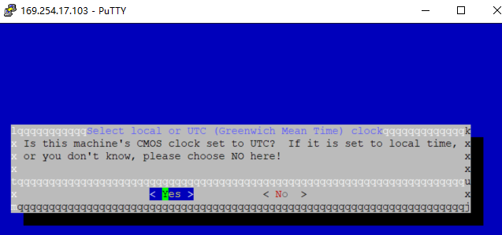
    - 选择时区，例如设置北京时间，选择Asia并OK
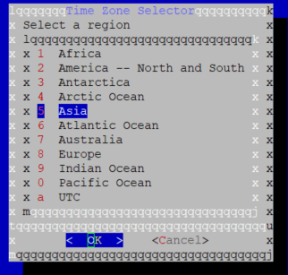
    - 选择时区国家，例如选择China
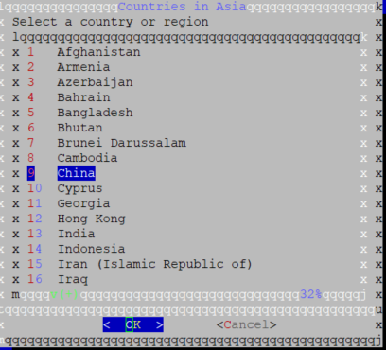
    - 选择中国时间时区，例如：Beijing Time
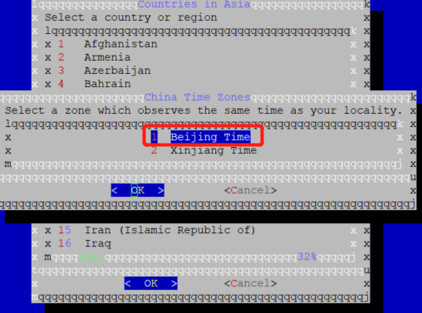
    - 显示缩写是否合理，点击YES。时区设置成功。
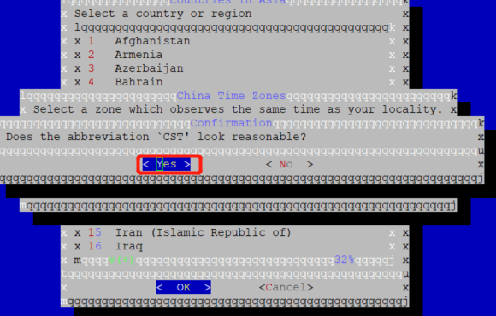
    - 可使用date命令查看时区设置是否成功。
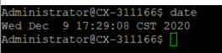

设置时间同步
- 打开Putty，连上控制器。
- 给控制器连上网络，可以在命令行中输入ping www.baidu.com检查网络连接。使用[Ctrl+C]命令退出ping命令。
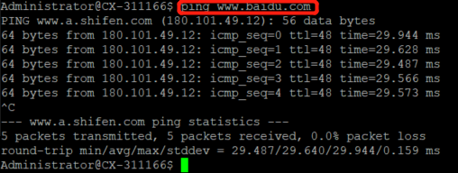
- 先退出ntpd服务。在命令行中输入doas service ntpd stop,重启控制器后ntpd服务自动开启。
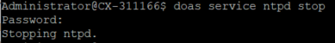
- 在命令行中输入doas ntpdate time.windows.com与Windows服务器进行对时。
- 如果在没有网络的环境下，可以使用自己Win10电脑进行时间同步。在命令行中输入doas ntpdate <IP address>，例如doas ntpdate 192.168.17.10

设置时间同步

开机自动对时设置
- 打开Putty，连上控制器。
- 配置IP地址确保控制器和对是服务器在同一网络里。参考第9章。
- 在命令行中输入doas ee /etc/rc.conf，打开rc.conf配置文件。
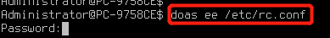
- 将ntpd服务关闭，使用箭头键定位到“ntpd”,把ntpd_enable=”YSE”改为“NO”
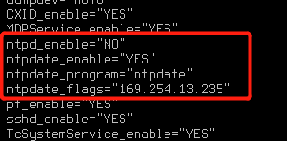
- 在/etc/rc.conf加入以下代码，如上图所示。
- ntpdate_enable="YES" # 在启动时运行ntpdate
- ntpdate_program="ntpdate" # 指向ntpdate
- ntpdate_flags="169.254.13.235" # 设置对时服务器
- 使用[Esc]退出并保存。
- 在命令行中输入doas service netif restart && doas service routing restart去应用这些设置。
- 开机自动对时已经设置完毕，控制器启动后自动和设置的对是服务器进行对时。
- 可以使用doas date <time>设置时间后重启进行核验。

开机自动对时设置
- 打开Putty，连上控制器。
- 配置IP地址确保控制器和对是服务器在同一网络里。参考第9章。
- 在命令行中输入doas ee /etc/rc.conf，打开rc.conf配置文件。
- 将ntpd服务关闭，使用箭头键定位到“ntpd”,把ntpd_enable=”YSE”改为“NO”
- 使用[Esc]退出并保存
- 在命令行中输入doas service netif restart && doas service routing restart去应用这些设置。
- 在命令行中输入doas ee /etc/crontab，打开root定时执行配置文件。
- 使用箭头键定位到最后一行，设置命令执行时间、执行者及执行命令。
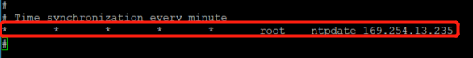
输入格式从左到右依次为：分、时、日、月、周；执行着；执行命令。
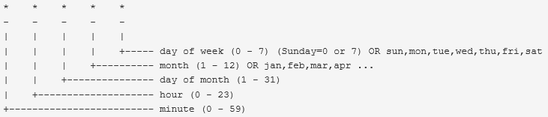
如：* * * * * root ntpdate 169.254.13.235。表示每分钟root执行一次ntpdate 169.254.13.235命令进行与169.254.13.235服务器对时。
* * * * 0 root ntpdate 169.254.13.235。表示每周日root执行一次ntpdate 169.254.13.235命令进行与169.254.13.235服务器对时。
注：关于crontab的详细信息请参阅下方链接。
https://www.freebsd.org/cgi/man.cgi?query=crontab&sektion=5&apropos=0&manpath=FreeBSD+12.2-RELEASE+and+Ports
可点击下方链接查看自己所设时间是否正确。
https://tool.lu/crontab/

- 使用[Esc]退出并保存
- 重启控制器后将实现定时对时功能。使用命令doas tail -f /var/log/cron查看cron日志，观察执行情况。
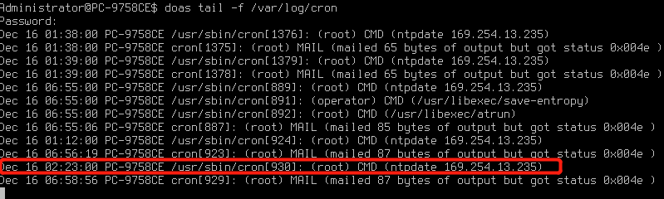

在线情况下自动对时设置ntpd
在联网情况下最好使用ntpd和internet上的对是服务器进行对时。倍福控制器出厂设置有ntpd对时，联网情况下开机和ntp.beckhoff-cloud.com进行对时。

利用默认对时服务器进行对时
- 根据第2章安装完Putty后，双击打开Putty，连上控制器。
- 给控制器连上网络，可以在命令行中输入ping www.baidu.com检查网络连接。使用[Ctrl+C]命令退出ping命令。
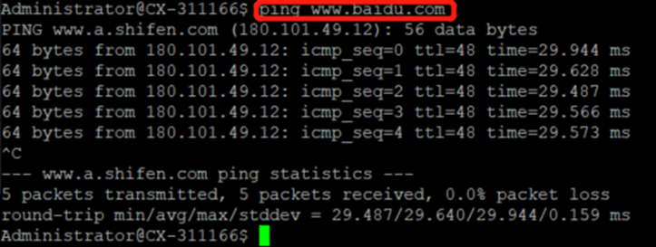
- 然后在命令行输入shutdown -r now重启控制器。
- 重启后控制器时间已经经过对时了，使用date命令查看当前时间。
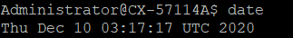
- 控制器默认时间为格林威治时间（UTC）时间，与北京时间相差8个小时。如果要改为。如果要设置到北京时间的时区，参照3）的设置；

更换对时服务器
- 打开Putty，连上控制器。
- 给控制器连上网络，可以在命令行中输入ping www.baidu.com检查网络连接。使用[Ctrl+C]命令退出ping命令。
- 在命令行输入doas ee /etc/ntp.conf。打开自动对时配置文件。
- 使用箭头键导航到第27行“pool …… thker panic 0”行，按照已有格式添加自己的服务器。如添加Windows对时服务器。
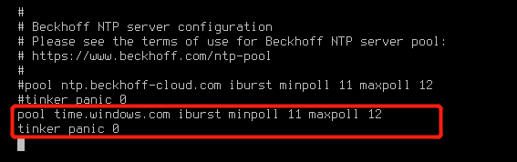
- 重启并联网后进行对时。

上海（ 中国区总部）
中国上海市静安区汶水路 299 弄 9号（市北智汇园）
电话: 021-66312666

北京分公司
北京市西城区新街口北大街 3 号新街高和大厦 407 室
电话: 010-82200036 邮箱: beijing@beckhoff.com.cn

广州分公司
广州市天河区珠江新城珠江东路16号高德置地G2603 室
电话: 020-38010300/1/2 邮箱: guangzhou@beckhoff.com.cn

成都分公司
成都市锦江区东御街18号 百扬大厦2305 房
电话: 028-86202581 邮箱: chengdu@beckhoff.com.cn

请用微信扫描二维码  通过公众号与技术支持交流 | 倍福官方网站：  https://www.beckhoff.com.cn  在线帮助系统：  https://infosys.beckhoff.com/index_en.htm
倍福虚拟学院：
https://tr.beckhoff.com.cn/

招贤纳士：job@beckhoff.com.cn
技术支持：support@beckhoff.com.cn
产品维修：service@beckhoff.com.cn
方案咨询：sales@beckhoff.com.cn

